**프로젝트 설계서**

과제 명: 소프트웨어공학 프로젝트 설계서

작성일: 2013.10.25~2013.11.06

작성 팀: Airplane Reservation Android Application (A3R1)

|  |  |  |
| --- | --- | --- |
| 팀원 | 기여도(%) | 기여내용 |
| 김 철 | 50 | 프로그램 코드구현,데이터 베이스 설계,테이블 명세서 작성, SQL문작성 |
| 이 하늘 | 50 | 클래스다이어그램, 시퀀스다이어그램작성,  ERD다이어그램 ,요구분석 참조표 작성 |
| 박 연재 | 0 | 없음 |



목 차

1. 개요 3

2. UML Class Diagram 3

3. UML Sequence Diagrams 4

4. 요구분석 참조표 4

5. Database 설계 5

5.1. Entity Relationship Diagram 5

5.2. 테이블명세서 6

5.3. 테이블 생성 SQL문 7

# 개요

작성 팀: Airplane Reservation Android Application (A3R1)

작성일: 2013.10.25~2013.11.06

내용 : 클래스, 시퀀스 다이어그램

요구분석 참조표, 테이블 명세서, ERD다이어그램

SQL문

# UML Class Diagram

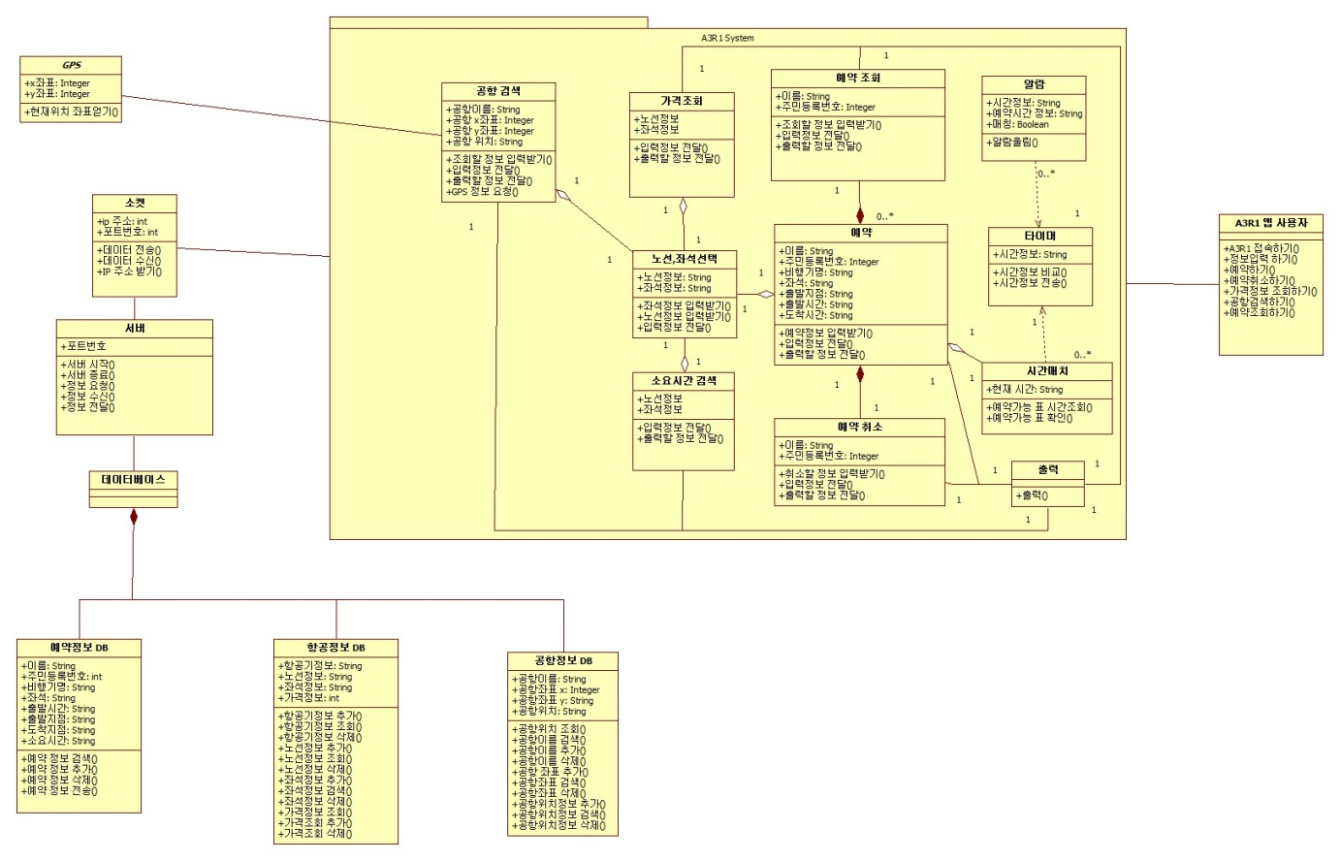

# UML Sequence Diagrams

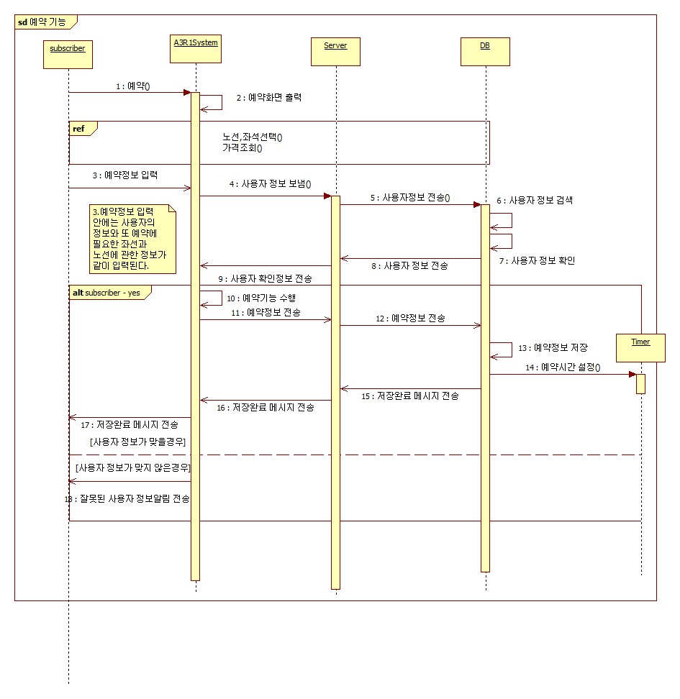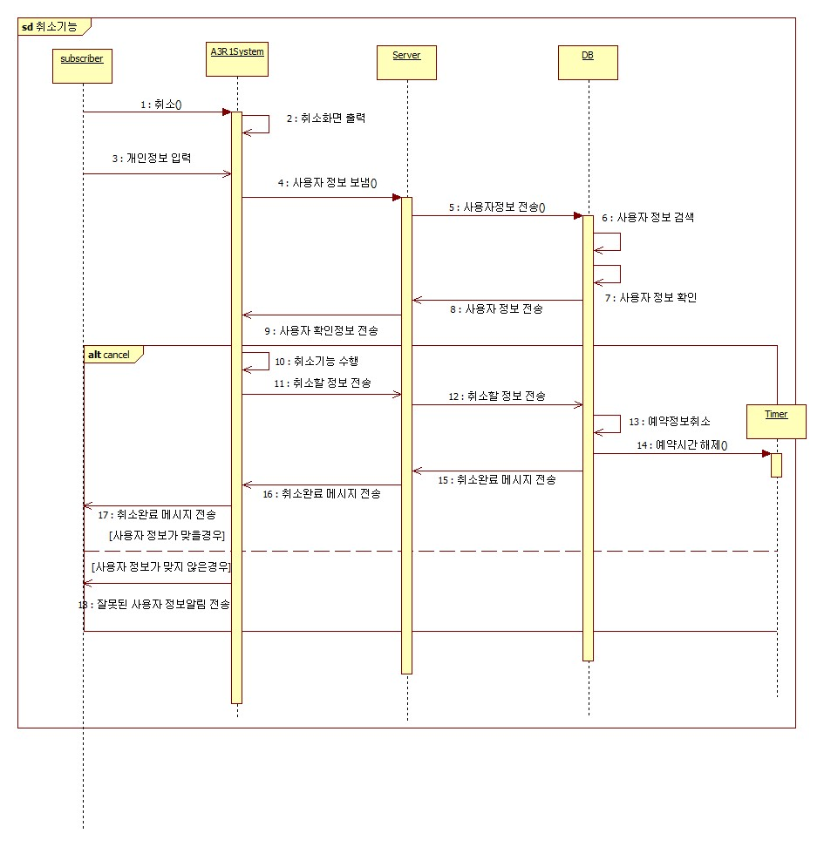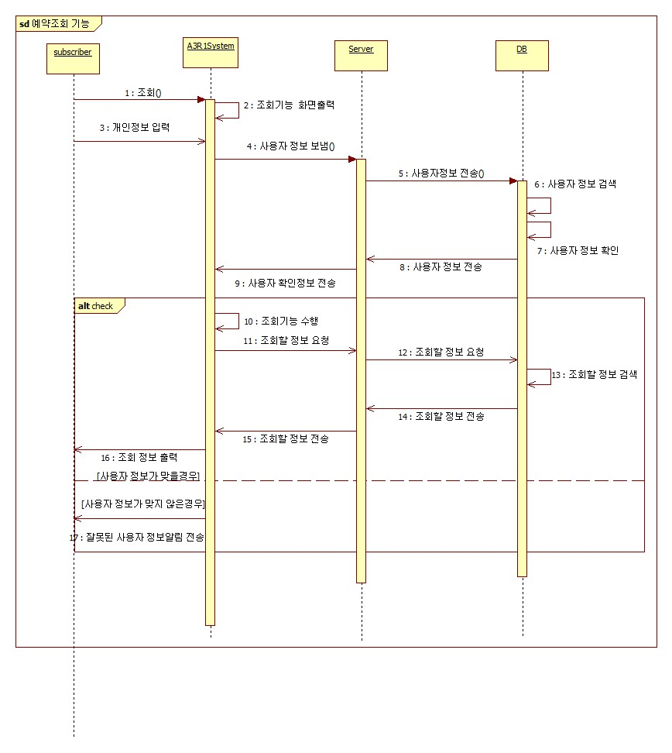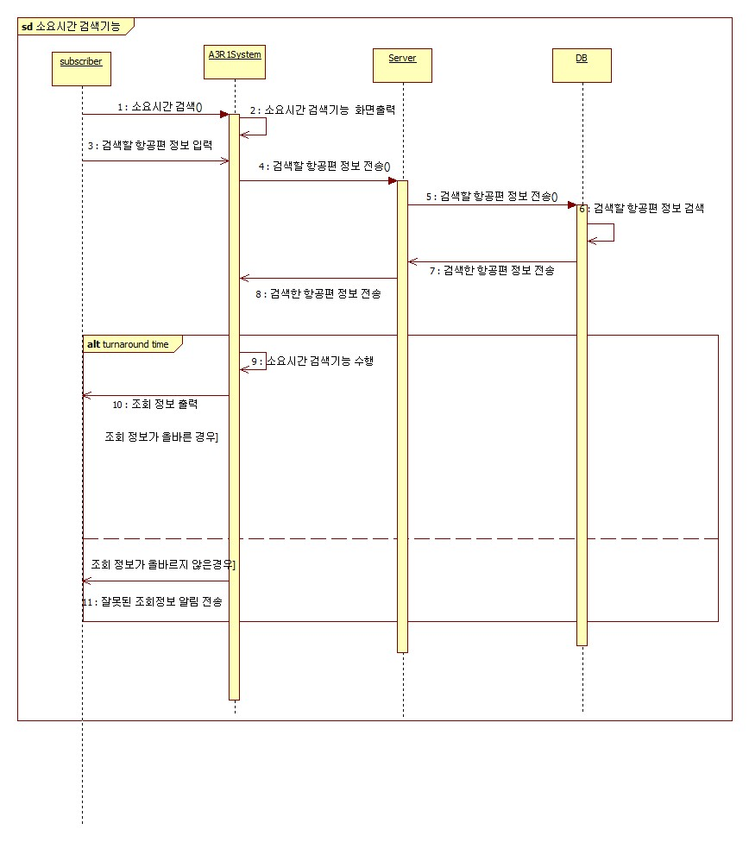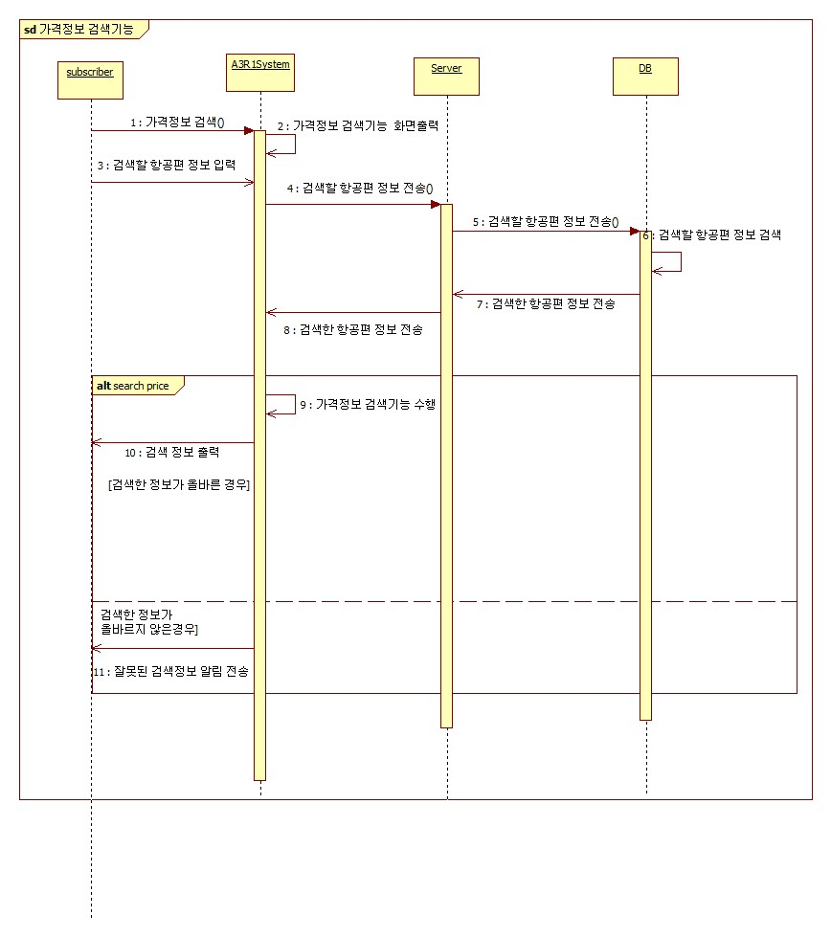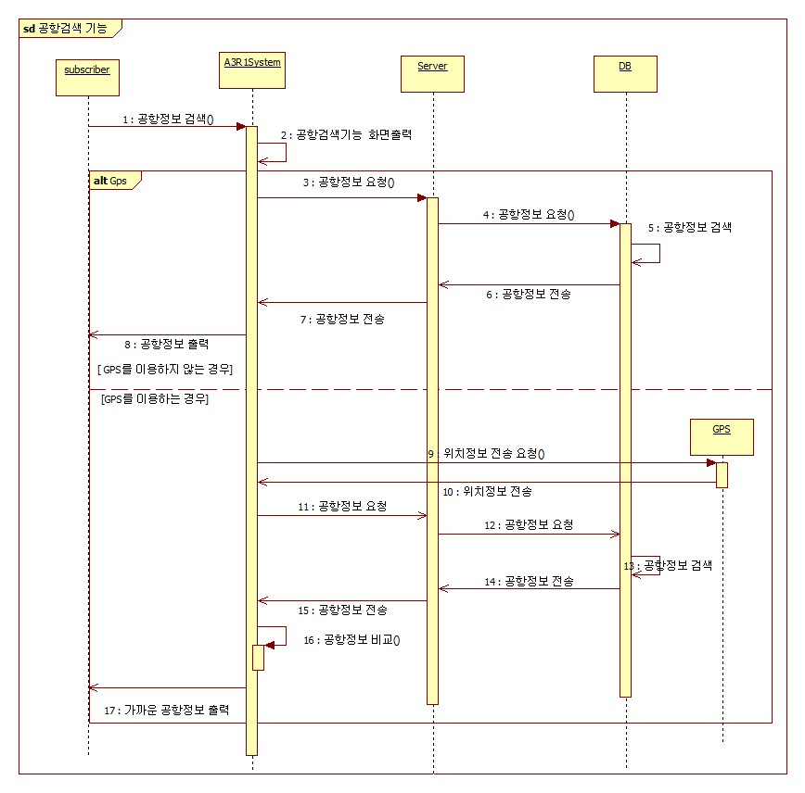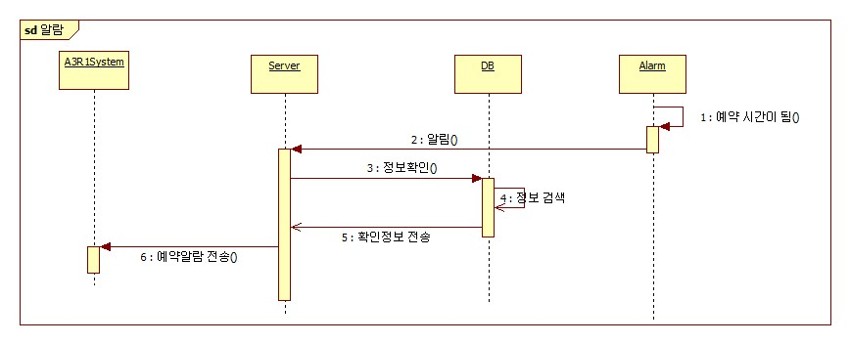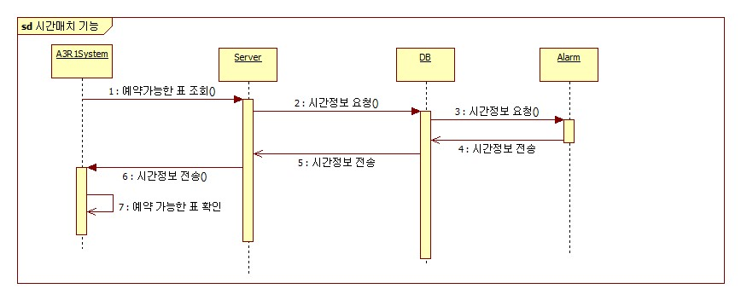

# 요구분석 참조표



# Database 설계

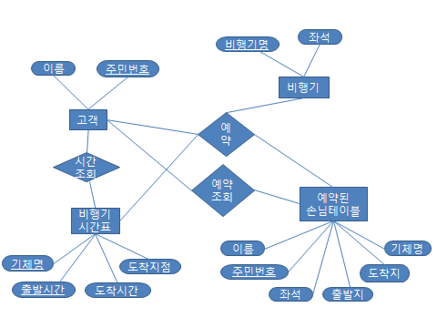

## 테이블명세서

❑ ERD에 표현된 각 테이블에 대한 명세서를 작성

❑ 테이블 명세서는 다음의 예처럼 컬럼ID, 타입, 크기, NULL 허용여부, key 여부 등을 필수항목으로 포함함

❑ 예제: customer 테이블 명세서

|  |  |  |  |  |  |  |
| --- | --- | --- | --- | --- | --- | --- |
| 테이블 명세서 | | | | | | |
| 시스템 명 | 비행기 정보 | | | | 작성일 |  |
| 테이블 ID | Airplane | | | | 작성자 |  |
| 테이블 명 | 비행기 | | | |  |  |
| NO | 컬럼 ID | 컬럼명 | TYPE | length | NULL | Key |
| 1 | a_name | 비행기이름 | varchar2 | 20 | No | P.K |
| 2 | a_seat | 좌석 | varchar2 | 20 | No |  |

## 테이블 생성 SQL문

CREATE TABLE airplane(

aname VARCHAR(20) NOT NULL,

PRIMARYKEY(aname)

);

CREATE TABLE airplane_time(

airplane_type VARCHAR(20) NOT NULL,

start_timeVARCHAR(20),

arrival_timeVARCHAR(20),

start_pointVARCHAR(20),

PRIMARYKEY(airplane_type)

);

CREATE TABLE reserved_client_table(

name VARCHAR(20) NOT NULL,

r_r_number VARCHAR(20),

seat_number VARCHAR(20),

start_point VARCHAR(20),

arrivalpoint VARCHAR(20),

airplane_type VARCHAR(20),

PRIMARYKEY(name)

);

CREATE TABLE start_arrival_time(

time VARCHAR(20) NOT NULL,

arrival VARCHAR(20),

start VARCHAR(20),

PRIMARYKEY(time)

);

CREATE TABLE korea_a_plane_seat(

non_occupied_seat VARCHAR(20) NOT NULL,

PRIMARYKEY(non_occupied_seat)

);